Отличная профессиональная возможность со льготами, обучением и карьерным ростом!

Станьте помощником по личному уходу

(Personal Care Attendant, PCA)
Программа предоставления помощников по личному уходу (Personal Care Attendant, PCA) осуществляется в рамках программы MassHealth. Программа MassHealth платит работодателям-потребителям (лицам с нарушениями развития, физического или интеллектуального здоровья) за наем PCA для помощи в повседневной жизни с такими действиями, как:

- приготовление пищи и кормление,
- уборка помещений и покупки,
- передвижение и перемещение,
- помощь при ходьбе,
- пользование туалетом,
- купание и одевание.

Требования
- PCA должны иметь законное право работать в США;
- PCA должны понимать и выполнять инструкции потребителя-работодателя;
- новые PCA должны пройти ознакомительный курс для новых сотрудников (New Hire Orientation) в течение девяти (9) месяцев с момента приема на работу;
- см. другие требования в правилах программы MassHealth в 130 CMR 422.000.

Карьерный рост
В первый день второго года работы PCA получают право на:
- ваучеры на обучение в колледже (восемь бесплатных зачетных единиц в год) по программам, дающим право на получение зачетных единиц или степени в области информационных технологий, здравоохранения или образования;
- участие в программе обучения на сертифицированного помощника медсестры (Certified Nurse Aid, CNA), включая стоимость курса, сертификационный тест и униформу.

Соцпакет
- Почасовая заработная плата $19.00
- оплачиваемый отпуск по семейным обстоятельствам,
- зарабатывайте до 50 часов оплачиваемого отпуска,
- право на получение пособия по безработице.

Бесплатное обучение
После первого дня работы в PCA вы можете зарегистрироваться на ряд однодневных семинаров и курсов с несколькими занятиями!

Начните сегодня!
- Более подробную информацию можно найти на сайте www.MADirectCare.com.
- Создайте профиль работника на сайте www.MassPCADirectory.org.
- Свяжитесь в Интернете с людьми, которые хотят нанять PCA. Потенциальные потребители-работодатели узнают о ваших рабочих предпочтениях, квалификациях, навыках и учебе.

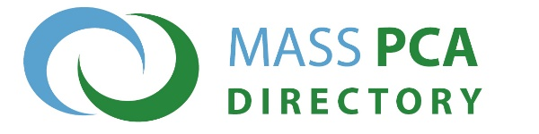
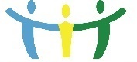PCA Quality Home Care Workforce Council pcacouncil@mass.gov | www.mass.gov/pca

